「 環境教育 」教學成果
教學主題 | 我們的勝利＆我們的家
設計者 | 郭芬秀、謝秀良 | 教學對象 | 一年級

一、教學成果
- 學生學習成就〈學生學習單掃描或照相〉
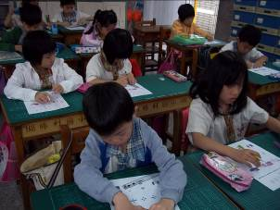 | 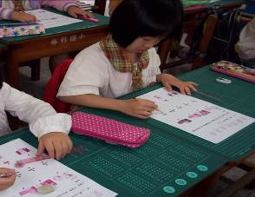
學生學習單1 | 學生學習單2
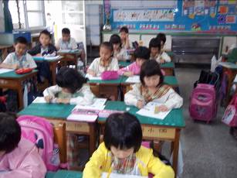 | 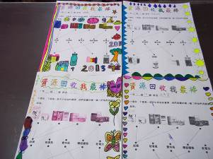
學生學習單3 | 學生學習單4

（二）教學歷程〈活動照片加說明〉
活動一：美麗的勝利
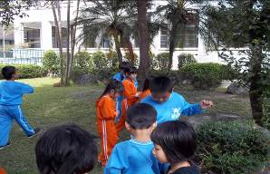 | 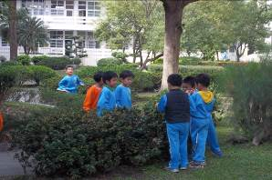
進行『勝利大搜索』活動 | 學生認識環境
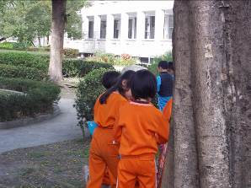 | 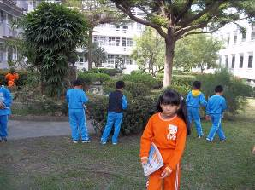
瞭解環境的位置 | 學生知道上課地點
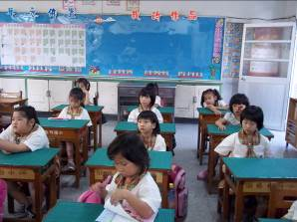 | 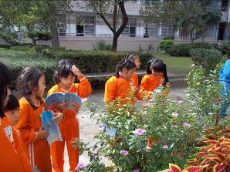
知道場所位置及使用方式 | 能愛護校園環境

活動二：環保小志工

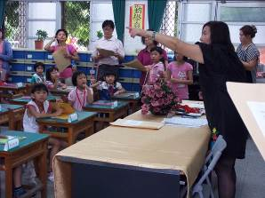 | 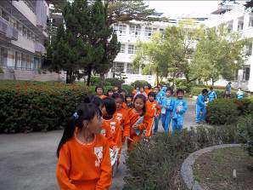
教師提問有關校園問題 | 「校園放大鏡』的活動觀察
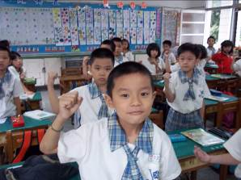 | 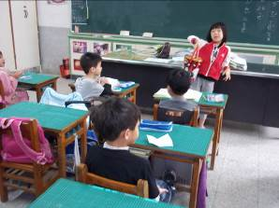
學生舉手發表意見 | 學生發表意見
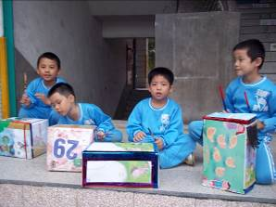 | 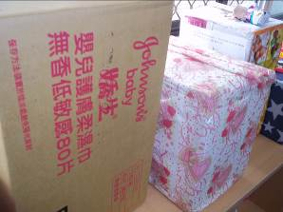
回收的垃圾分類 | 紙類的回收

活動三：超級變變變

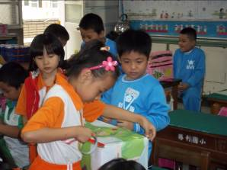 | 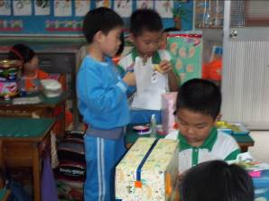
小朋友動手做環保 | 學生整理不同的資源回收物
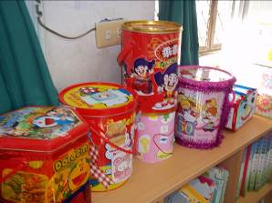 | 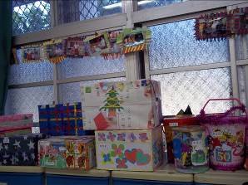
學生整理不同的資源回收物 | 『巧手玩創意』的勞作
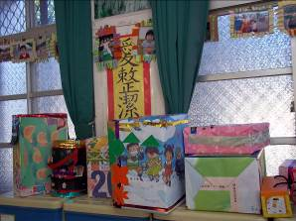 | 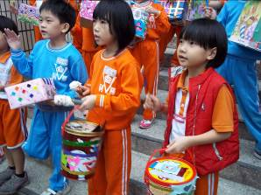
瓶瓶罐罐大變身 | 創意作品發表展示

（三）心得
學  生  學  習  心  得 | 1.樹上小鳥吱吱喳喳在小校園唱歌，樹枝上葉子茂盛很好看。  2.地球只有一個，所以我們要愛護環境，做好資源回收垃圾分類。  3.勝利環境很好，讓我覺得很舒服，這裡的花草樹木像是我的好朋友。  4.我要常常幫花兒澆水、施肥、拔草、撿枯掉落葉，這樣環境會更舒服。  5.我希望大家可以好好愛護地球，讓小動物們有好的環境生活。
教  師  教  學  省  思 | 學生藉由本教學活動，認識校園的環境中的花草樹木與各項設施，有進一步的學習機會，無論學習愛護環境的整潔，或是分組進行資源回收再利用所接觸到的活動，更知道要培養從日常生活中愛家、護校園、守地球的觀念。

